Monitorizare spatiu

Acest script va ajuta la monitorizarea si configurarea resurselor de pe sistem. Script-ul poate fii folosit cu parametrii sau fara, ./script.sh -p numar_procese sau varianta lunga ./script.sh --processes

numar_procese. De asemenea, script-ul poate fi folosit si fara parametri, care by default seteaza numarul de procese pe 5.

In urma comenzii ./script.sh va aparea un meniu interatictiv.

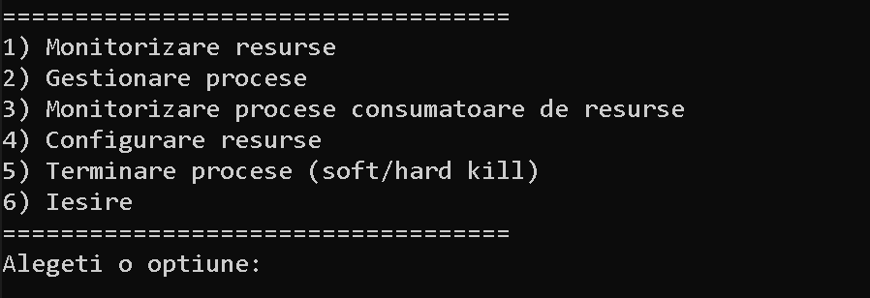

Din acest meniu se poate alege orice optiune tastand cifra corespunzatoare.

1. **Monitorizare resurse**

Va afisa date despre memoria ram, spatial de stocare, utilizarea procesorului, si respectiv a internetului. Aceste date urmand a fi salvate in in fisierul monitorizare.log. Acest fisier este creat automat in cazul in care nu exista deja pe sistem.

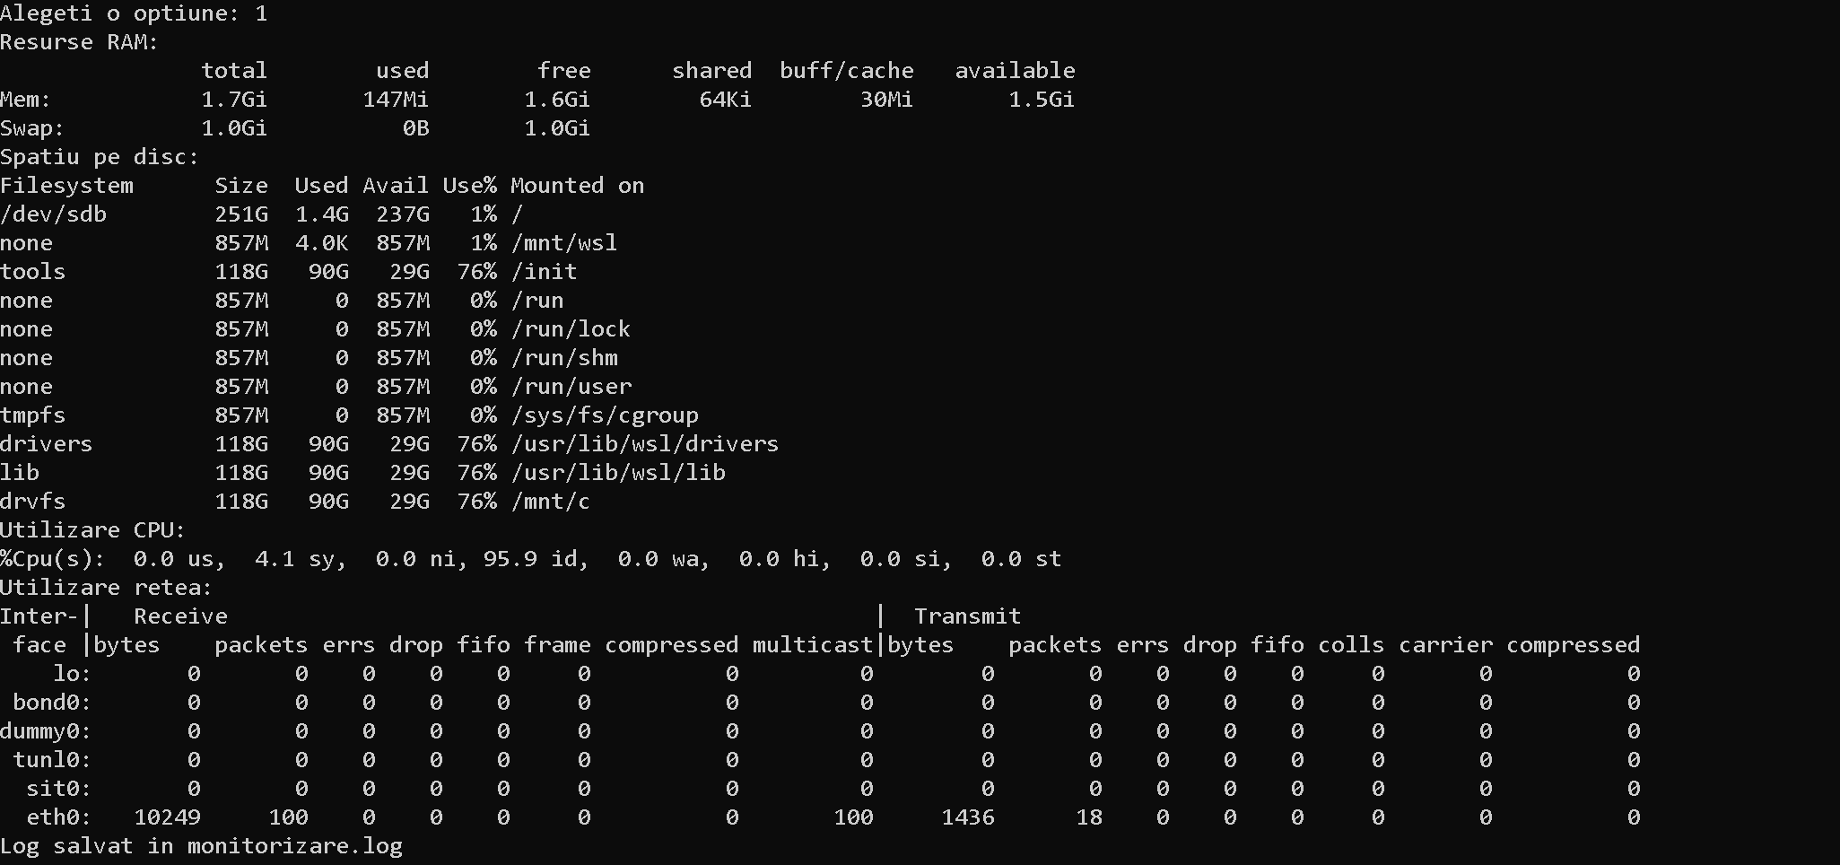

1. **Gestionare procese**

Alegerea acestei optiuni duce la urmatorul meniu:

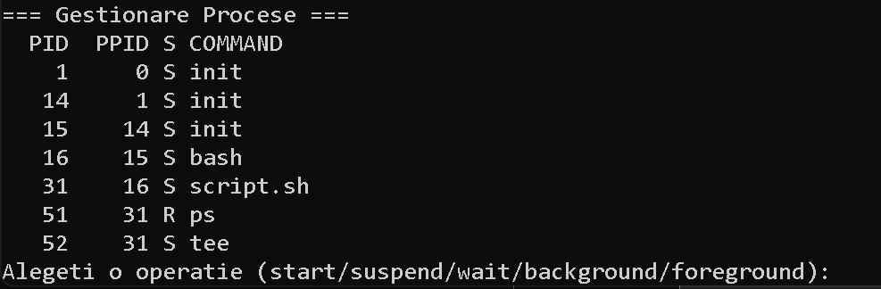

Din acest meniu se poate alege operatia dorita tastand numele acesteia.

In urma tastarii acestui nume dupa caz:

* Pentru suspend si wait – se cere un process id
* Pentru start – se cere o comanda
* Pentru background si foreground se cere un id de job (job pornit folosind start), lista job-urilor vor fi afisate dup ace este tastata comanda.

In cazul in care este tastat un id invalid, se va returna o eroare si se va reveni la meniul principal, la fel si in cazul comenzilor.

1. **Monitorizare procese consumatoare de resurse**

Acesta optiune permite vizualizarea unui top p procese consumatoare.

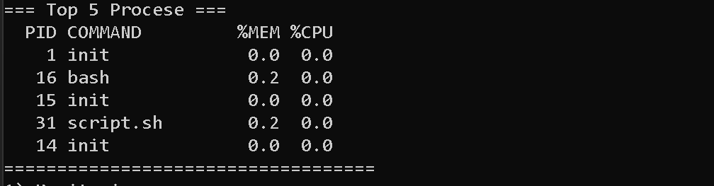

Unde p este numarul dat ca argument, respectiv 5 in cazul lipsei argumentelor.

1. **Configurare resurse**

Aceasta optiune permite schimbarea anumitor date.

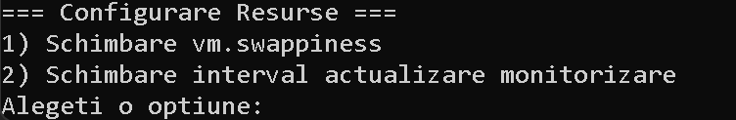

Tastand numarul optiunii dorite vom primi acces in modificarea resursei respective.

* 1. Vm.swappiness – aceasta “resursa” ne spune cat de agresiv este swap-ul paginilor din ram in stocare. Cu cat e mai mare aceasta valoare, cu atat este mai agresiv.
* 2. Schimbare interval actualizare monitorizare – cat de des se actualizeaza script-ul de monitorizare.

1. **Terminare procese**

Aceasta optiune permite terminarea unui proces folosind id-ul acestuia.

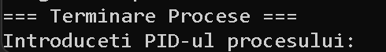

Odata inserat id-ul suntem intrebati despre ce metoda dorim.

Tastand soft – se va face un soft kill al procesului

Tastand hard – se va face un hard kill al procesului

1. **Iesire**

Termina de executat programul si ne scoate din acesta.